ΤΕΙ ΑΘΗΝΑΣ
ΣΧΟΛΗ ΤΕΧΝΟΛΟΓΙΚΩΝ ΕΦΑΡΜΟΓΩΝ 19 Φεβρουαρίου 2014
ΤΜΗΜΑ ΝΑΥΠΗΓΙΚΗΣ

Προαγωγική εξέταση στο μάθημα
ΑΝΤΟΧΗ ΠΛΟΙΟΥ ΙΙ

Θέμα 1^{ο} (Βαρύτητα 35%)

Για την στήριξη καταστρώματος επιβατηγού οχηματαγωγού πλοίου πρόκειται να χρησιμοποιηθούν ως υποστυλώματα δοκοί τύπου Ι με διατομή αυτή που περιγράφεται στο Σχήμα. Αν το ύψος των υποστυλωμάτων πρέπει να είναι 4,5 m να βρεθεί:
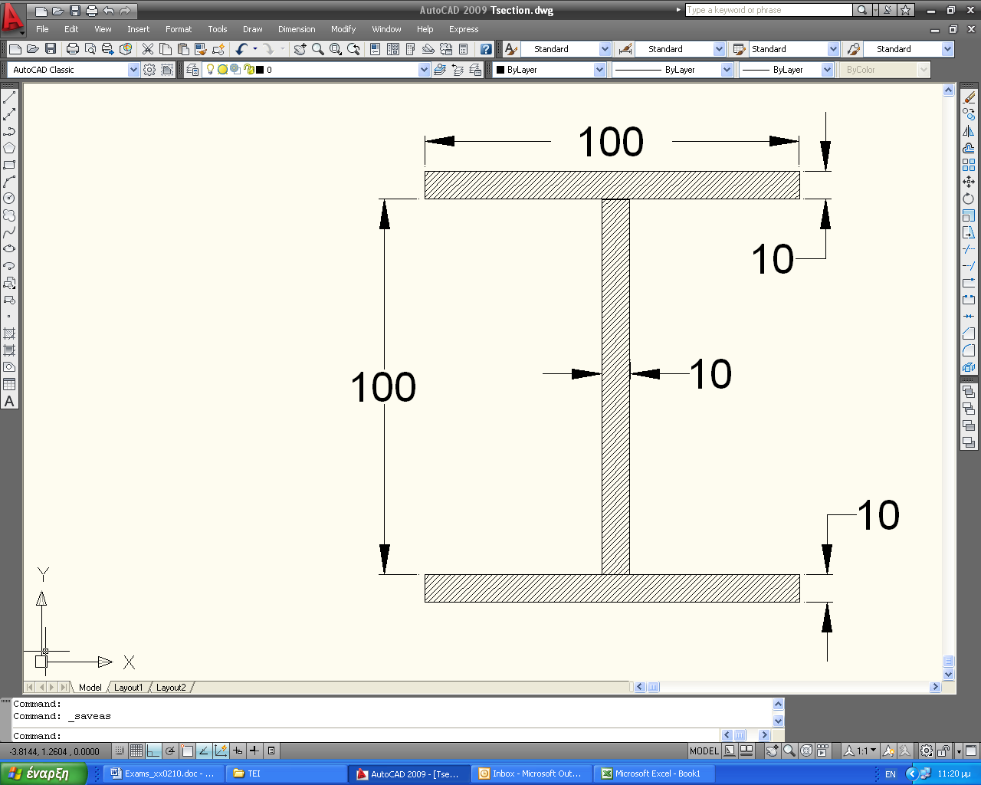
Α) Το μέγιστο θλιπτικό φορτίο που μπορεί να φέρει το κάθε υποστύλωμα με συντελεστή ασφάλειας 5 αν χρησιμοποιηθούν υποστυλώματα από αλουμίνιο.
Β) Το μέγιστο θλιπτικό φορτίο που μπορεί να φέρει το κάθε υποστύλωμα με συντελεστή ασφάλειας 5 αν χρησιμοποιηθούν υποστυλώματα από χάλυβα
Σε όλες τις περιπτώσεις τα υποστυλώματα να θεωρηθούν πακτωμένα στο πάνω άκρο και απλά εδρασμένα στο κάτω.
Δίδονται: Ε_{a}= 70 GPa, E_{st} = 220 GPa, σ_{ya} = 130 MPa , σ_{ys}=235 MPa

Θέμα 2^{ο} (Βαρύτητα 30%)

Δίδεται ορθογωνική πλάκα από χάλυβα πάχους 12 mm και διαστάσεων 2,5m x 1m, η οποία είναι απλά εδρασμένη περιμετρικά και επί της οποίας ασκείται ομοιόμορφα κατανεμημένο φορτίο q. (α) Να βρεθεί η μέγιστη τιμή του φορτίου q για την οποία δεν προκαλούνται μόνιμες παραμορφώσεις στην πλάκα (β) η θέση και η κατεύθυνση της μέγιστης τάσης και (γ) το αντίστοιχο βέλος κάμψης για αυτή την οριακή κατάσταση. Δίδονται: E_{st} = 210 GPa, σ_{ys}=235 MPa, ν = 0,28.

Θέμα 3^{ο} (Βαρύτητα 35%)

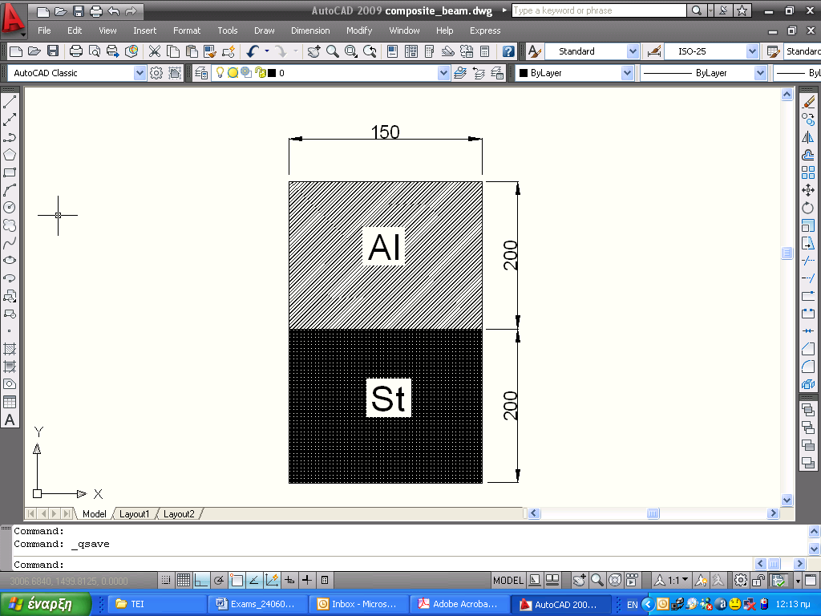
Στο ελεύθερο άκρο πακτωμένης σύνθετης δοκού (πρόβολος) μήκους 4 m και διατομής του Σχήματος αναρτάται βάρος W. Να υπολογισθούν:

(α) Το μέγιστο βάρος W για το οποίο κανένα από τα δύο υλικά δεν διαρρέει.
(β) Για την υπολογισθείσα τιμή του W, οι κατανομές των καμπτικών τάσεων και των παραμορφώσεων, στη διατομή της δοκού που θα πρωτοεισέλθει σε διαρροή.
(γ) Το μέγιστο βάρος W το οποίο δεν θα προκαλούσε διαρροή αν η δοκός είχε διατομή ίδιων διαστάσεων αλλά ήταν κατασκευασμένη μόνο από χάλυβα.

Δίδονται: Ε_{a}= 70 GPa, E_{st} = 210 GPa, σ_{ya} = 130 MPa , σ_{ys}=235 MPa.

Διάρκεια εξέτασης: 2,5 ώρες
ΚΑΛΗ ΕΠΙΤΥΧΙΑ!

